**План-схема района расположения МБОУ СОШ № 51,**

**пути движения транспортных средств и детей (учеников)**

5.19.15.19.25.19.25.19.1r1.14.1r1.14.1 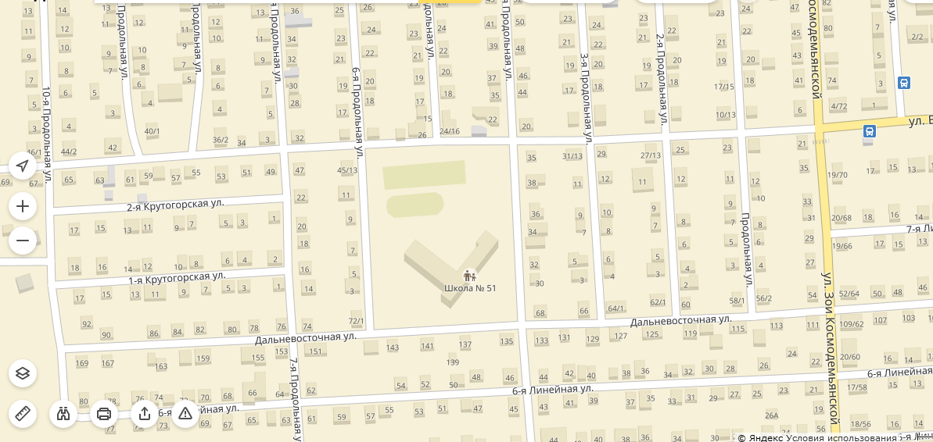

Водянникова

4 Продольная

Спортивная площадка

Беговая дорожка

- движение транспортных средств

- движение детей и подростков

- тротуар

- забор

- металлическое ограждение

- ворота

- опасный участок дороги